بوت
در واير شمع ها هر چقدر سرعت حركت الکترون‌ها در آن بالاتر رود، سرعت خودرو و مصرف آن به سمت و سوی بهتری حرکت می‌کند. وایر شمع وظیفه مهم انتقال برق خروجی از سیستم جرقه زنی به شمع های موتور را دارد. در سیستم های جرقه زنی مدرن، وایر شمع به طور کلی حذف شده است و کوئل به صورت مستقیم روی شمع قرار گرفته است .
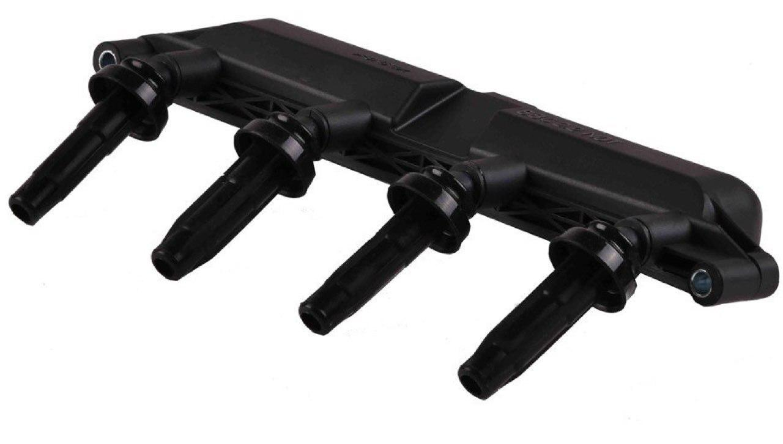
سر هر پايه ي كوئل يك قطعه لاستيك مانند وجود دارد كه به آن بوت گفته مي شود كه كوئل را به راحتي به سر شمع ها متصل كند ، كارايي مشابه به واير را دارد كه حتي بعضيا به ان ها هم واير مي گويند در صورتي كه اسم ان بوت است و در انها سيمي بكار نمي رود . در داخل اين قسمت لاستيكي يك تكه فنر فلزي از جنس استيل استفاده مي شود كه به انتقال جريان از سر كوئل به سر شمع ها كمك مي كند که این طرح از افت ولتاژ جلوگیری میکند. در برند Green sensor ان قسمت لاستيكي از جنس سييكون مي باشد كه مقاوم در برابر ٢٥٠ درجه سانتي گراد باشد و مانند خيلي از برند ها از مواد لاستيكي يا NBR و ... استفاده نمي كند كه مقاومت ان در برابر گرما كم باشد
اتومبیل هایی که دارای این سیستم هستند عبارتند از: تندر ۹۰ و زانتیا و پژو ۲۰۶ و سمند EF7 ...

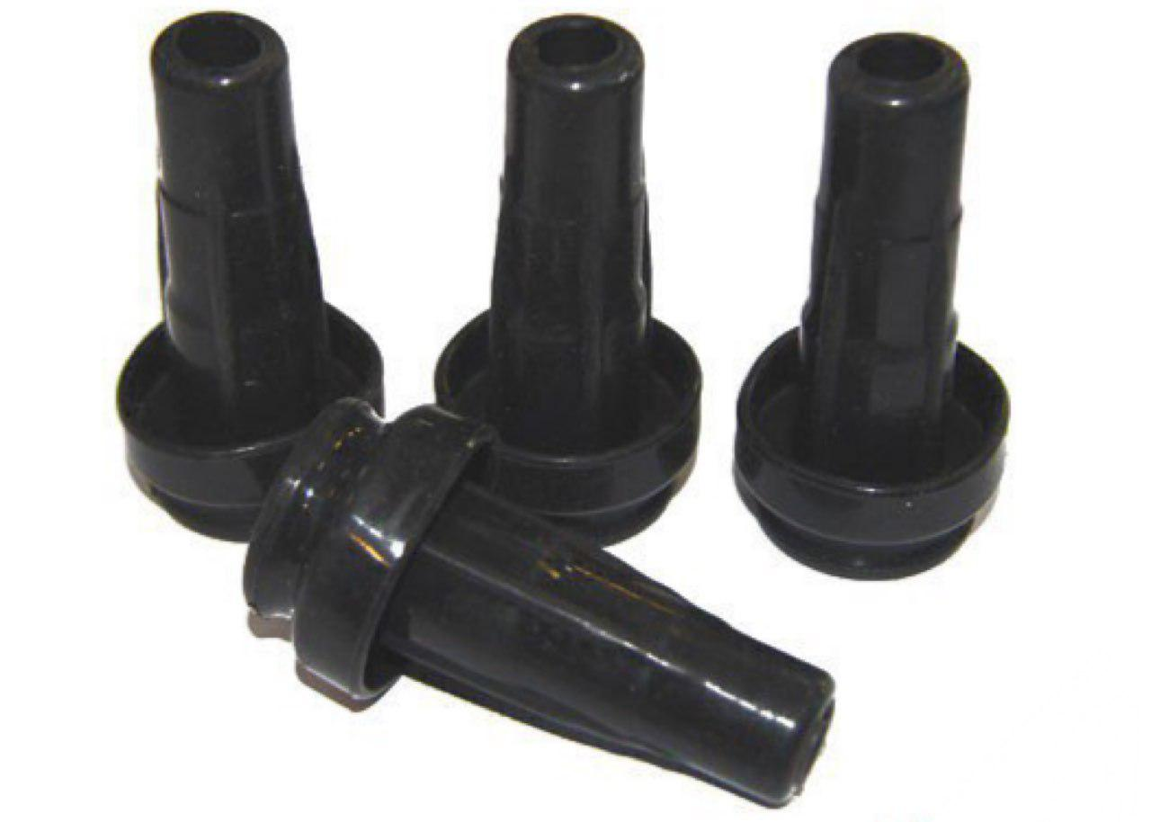
اثرات خرابی بوت و یا استفاده از بوت غیر استاندارد
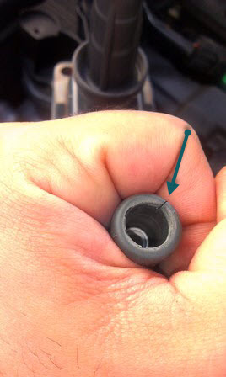
زماني كه سر بوت ها ترك يا خوردگي يا پارگي داشته سريعا بايد انها را عوض كرد به دليل انكه باعث برق دزدي و كاهش برق انتقالي به سر شمع ها مي شود و چون ولتاژ مناسب به سر شمع ها نميرسد جرقه به صورت درست انجام نمي شود و موجب بد كار كردن سيلندر می شود در نتیجه موارد زیر اتفاق می افتد :
- کاسته شدن قدرت موتور
- بالارفتن دمای موتور به دلیل فشار مضاعف بر موتور خودرو
- سوخت ناقص موتور و افزایش مصرف سوخت خودرو
- ریپ زدن موتور و لرزش موتور
- بالارفتن آلایندگی گازهای خروجی اگزوز
- برق دزدی در هنگام نشت بنزین و انفجار خودرو
- ذوب شدن سر شمع و پلاتین و الکترود میانی

بهترين تايم براي تعويض بوت ها بعد تعويض شمع ها يا نهايت هر دوبار تعويض شمع ها مي باشد.

